小學教案(2017-18年度上學期) 黃老師
《十二生肖》
教學範疇：
- 小學 （第一至二階閱讀、說話及寫作教學）
- 中國語文課程第二語言學習架構：
NLS(2.1)1 | 能就熟悉的主題，簡單描述熟悉的事物；簡單說出自己的感受或想法。
NLR(2.1)2 | 能理解閱讀材料的內容, 提出簡單的看法
NLR(3.1)2 | 能概略分析閱讀材料的內容要點
NLW(1.3)1 | 大致能運用所學詞語寫簡單句子
NLW(2.1)2 | 能根據需要確定內容，內容大致完整。

基本資料：
任教導師：黃老師  學 校：屯門區某小學  科 目：中國語文科(非華語課程)  班(組) 別：C2  學生對象：小四(6人)、小五(6人)  小六(4人)  學生人數：16人 | 日 期：2018年 3月1日  時 間：180分鐘  教 室：402室  教 節：兩節課  課 題：《十二生肖》

學習目標：
- 學生能認識中國曆法的計算。
- 學生能說出十二生肖的名稱和性格。
- 學生能認識描寫性格的形容詞。
- 學生能書寫和口述出生日期和生肖的關係。
- 學生能朗讀範文後, 完成寫作練習。

教學流程：
時間 | 階段 | 學習目標 | 教學活動 | 學習材料 | 評估方法
10分鐘 | 引入 | 複習動物名稱。 | 用活動圖像介紹主題。 | 十二生肖圖 | 提問
30分鐘 | 發展一 | 學生能透過投影片認識十二生肖的名稱。 | - 利用故事介紹十二生肖的來源。  - 生肖如何與年份配對。  - 利用年份找出生肖 | 簡報  工作紙 | 提問  工作紙
40分鐘 | 發展二 | - 學生能認識生肖與性格的關係。  - 學生能認識性格的形容詞。 | - 生肖動物的特性所配對出來的性格。  - 利用簡報介紹各相關的形容詞。  - 同學找出自已的生肖，輪流說出自已的生肖性格，讓其他同學評定是否適合。  - 讓同學為家人找生肖與性格。  - 利用生肖與性格做短句。 | 簡報  工作紙  圖片 | 提問  說話  寫作句子  工作紙
20分鐘 | 小休 / 或延續下節課
40分鐘 | 發展三 | 學生能從閱讀文章分析<小艾一家的生肖與工作>。 | - 認識文章的基本結構。  - 完成工作紙。  - 認識相關語詞。 | 簡報  工作紙 | 讀出詞語  工作紙
40分鐘 | 發展四 | 學生能描寫<家人的生肖與性格> | 1. 完成表格上的資料然後完成寫作練習。 | 簡報  工作紙 | 寫作短大

學生作品：

a. 造句練習
b. 閱讀練習
c. 寫作練習

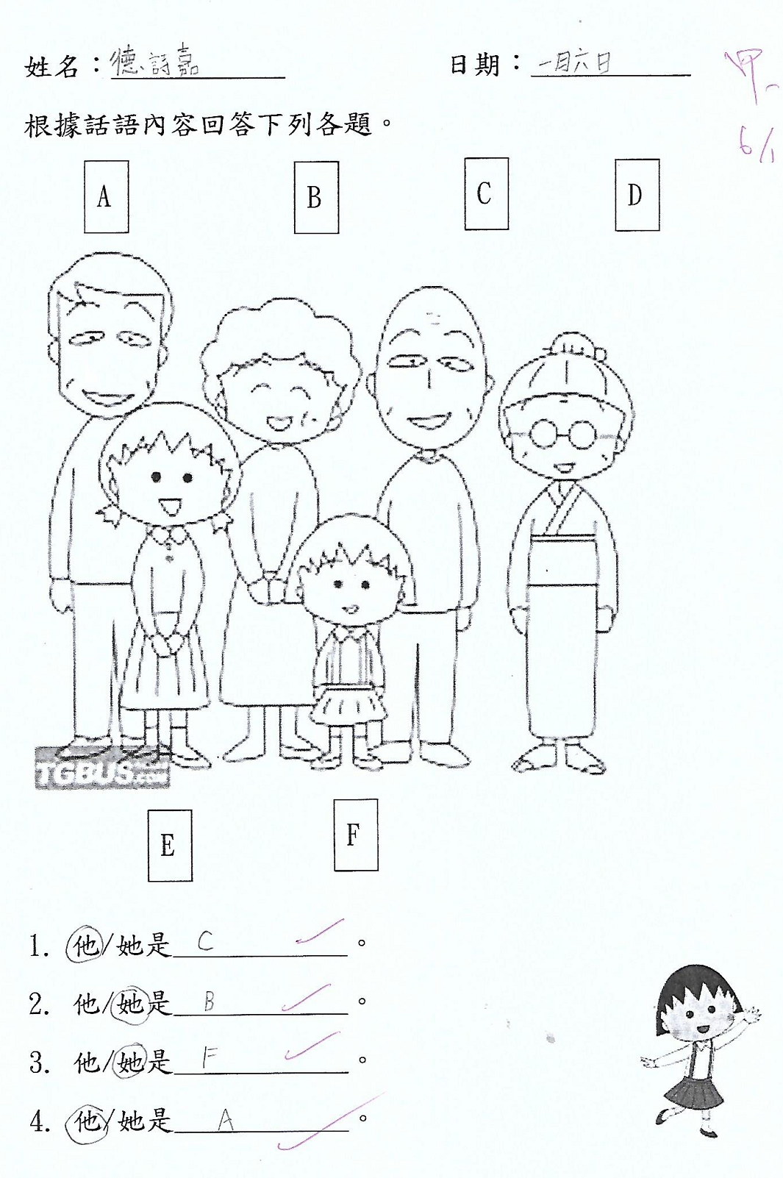
學生作品示例 (1)
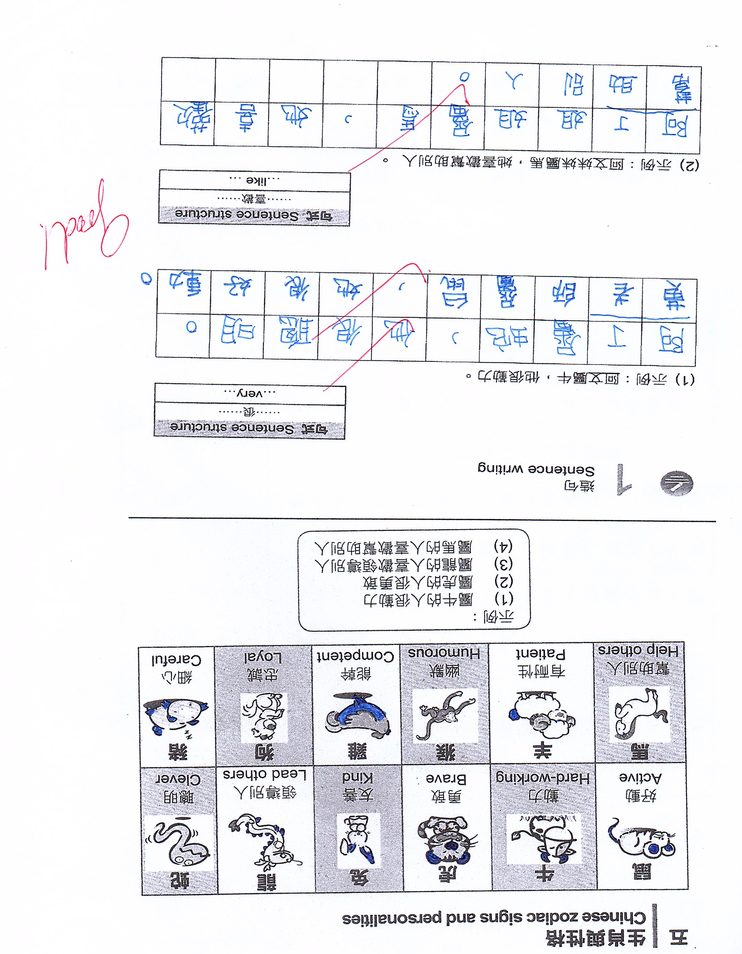

學生作品示例(2)
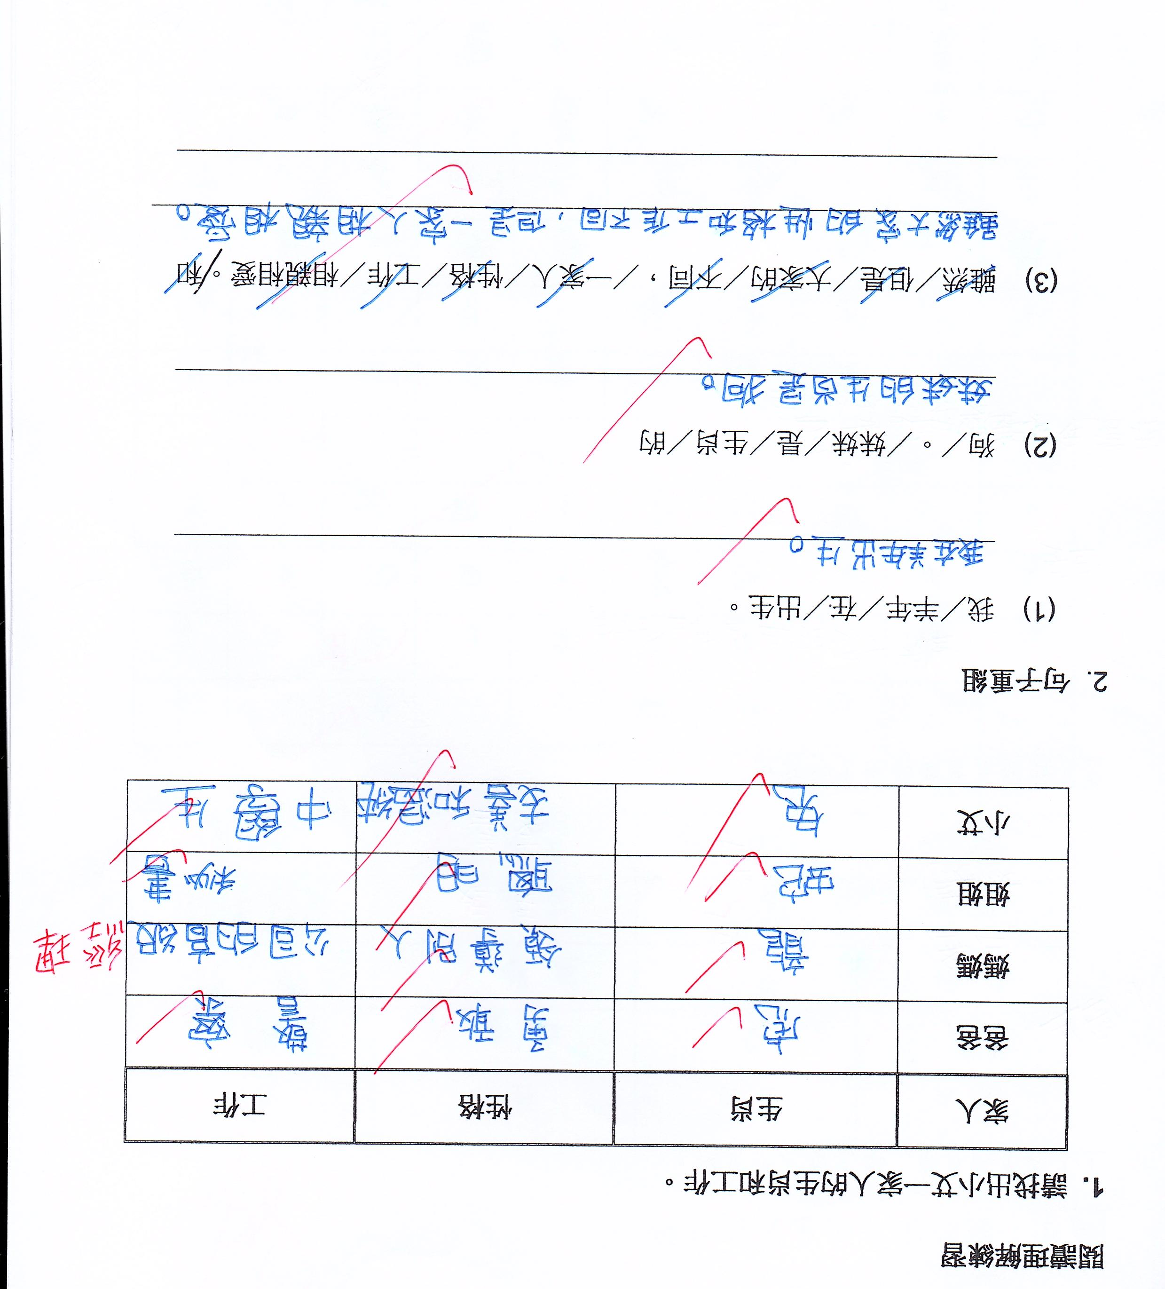

學生作品示例(3)
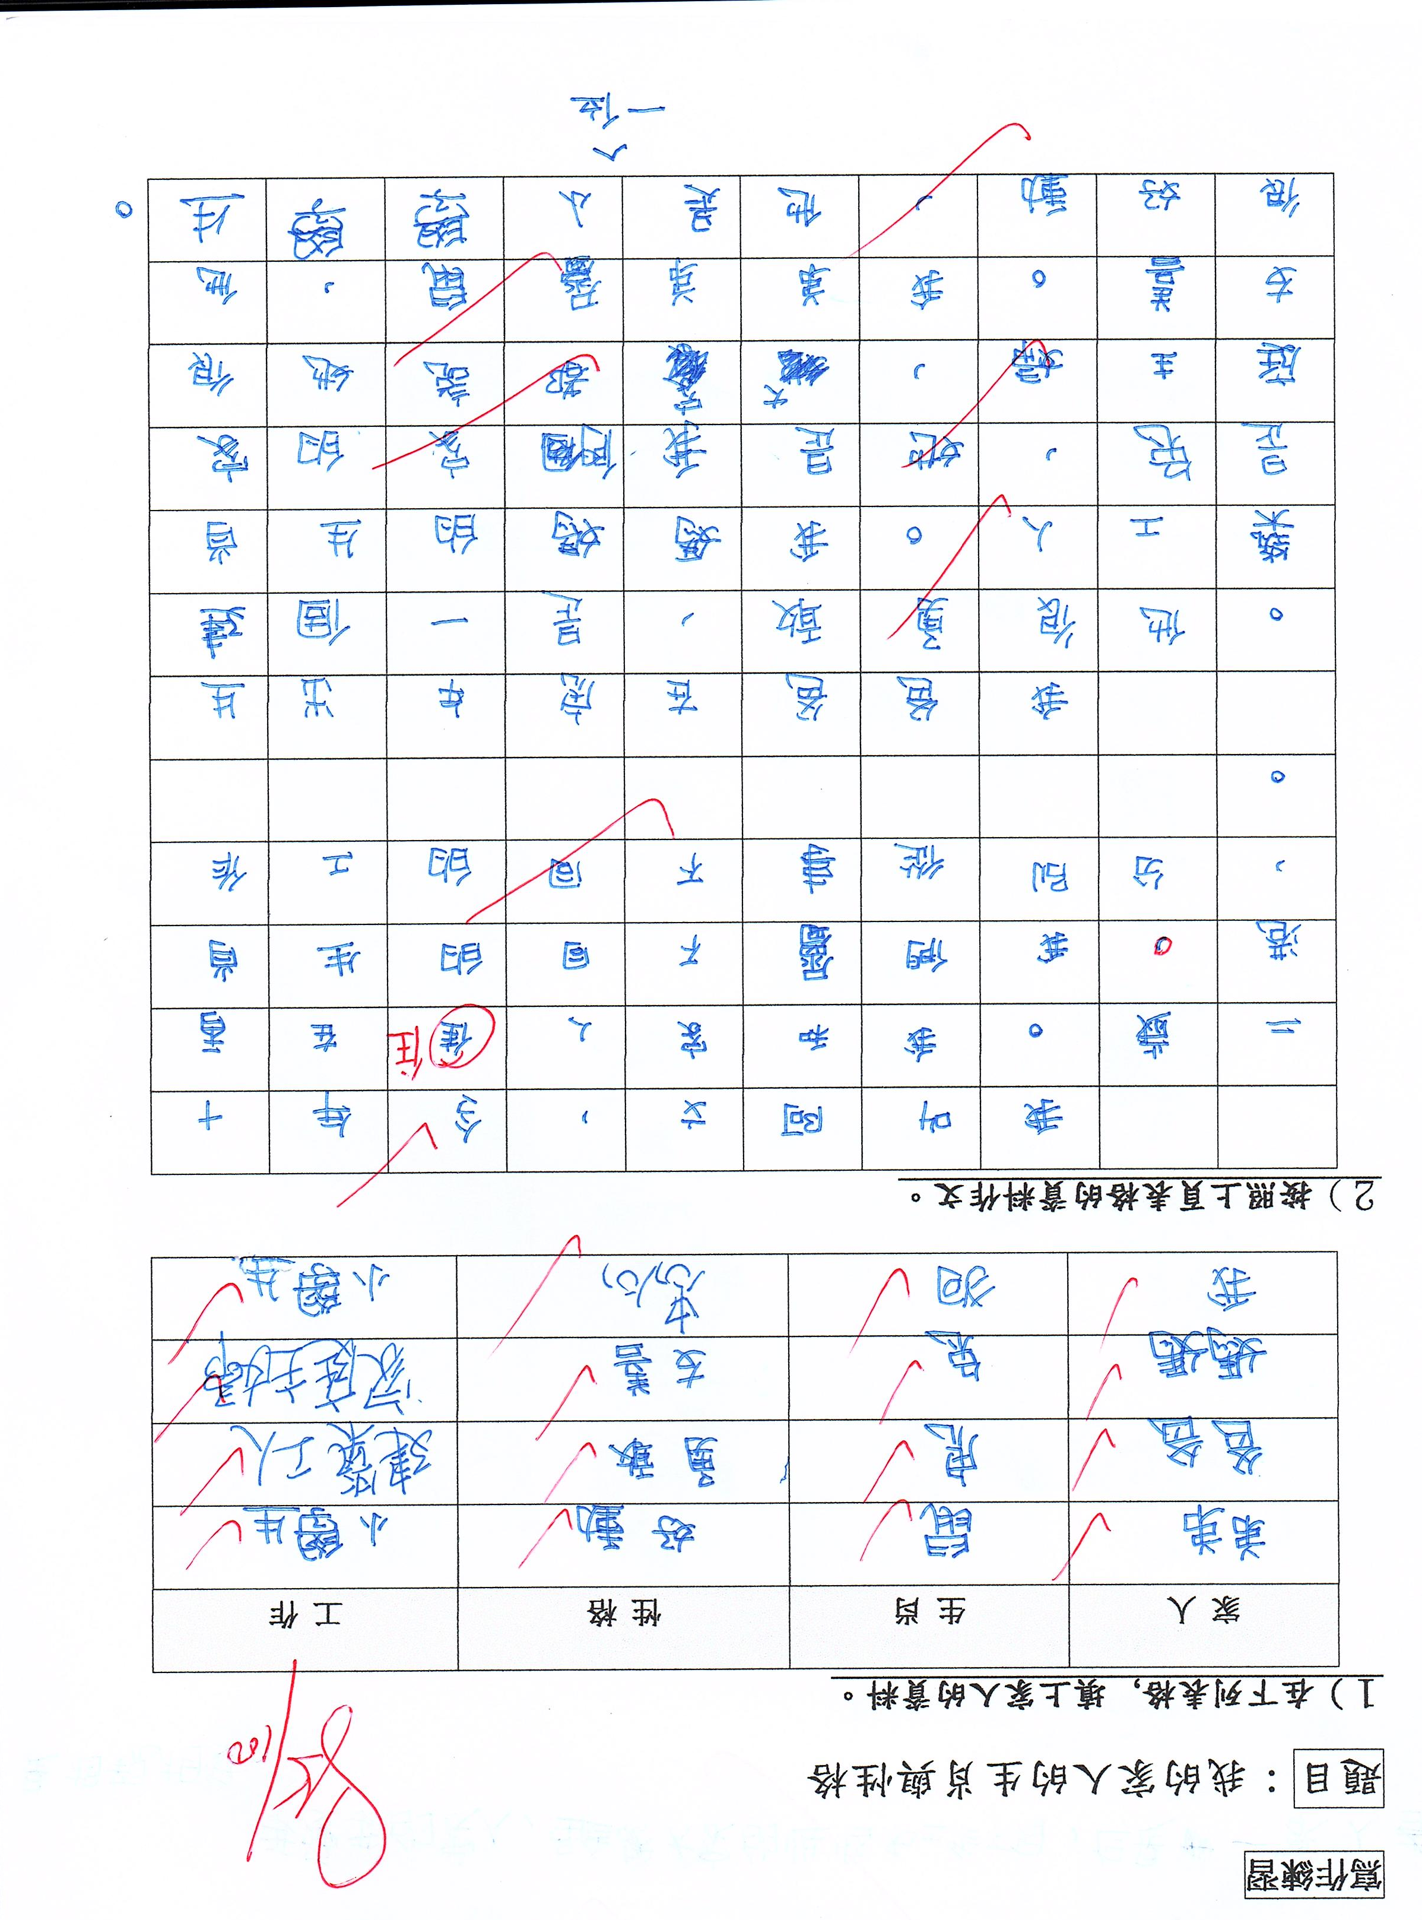

-- 完 --

